**PLANIFICACIÓN SEMANAL 2020 COMPUTACIÓN**

**Semana 31 al 4 de septiembre**

|  |  |  |  |
| --- | --- | --- | --- |
| Nombre del maestro:  Marielos Cárdenas | Grado:  Preparatoria | Sección:  Única | Materia:  Computación |

|  |  |  |
| --- | --- | --- |
| Contenido | Actividad | Libro / Cuaderno |
| MARTES  Tema: Antena | Observa la flashcard # 1 adjunta y explícale para que sirve la antena.  Instrucciones: Actividad #1 Pega papel de china sobre la antena | Página 50 |
| VIERNES  Tema: Soporte | Observa la flashcard # 2 adjunta y explícale para que sirve el soporte.     * Instrucciones: Actividad # 2 Omitir instrucciones de la página. Pinta con témpera el soporte. | Página 51 |
| Toma una fotografía de tú trabajo y deberás subirla a tú carpeta de drive o enviarla al siguiente correo electrónico lafuentepreprimaria@gmail.com deberán especificar en el asusto el nombre del alumno, grado y el número de la página realizada. | | |

FLASHCARD # 1

ANTENA

Envía y recibe señales de la tierra al espacio y, al contrario.

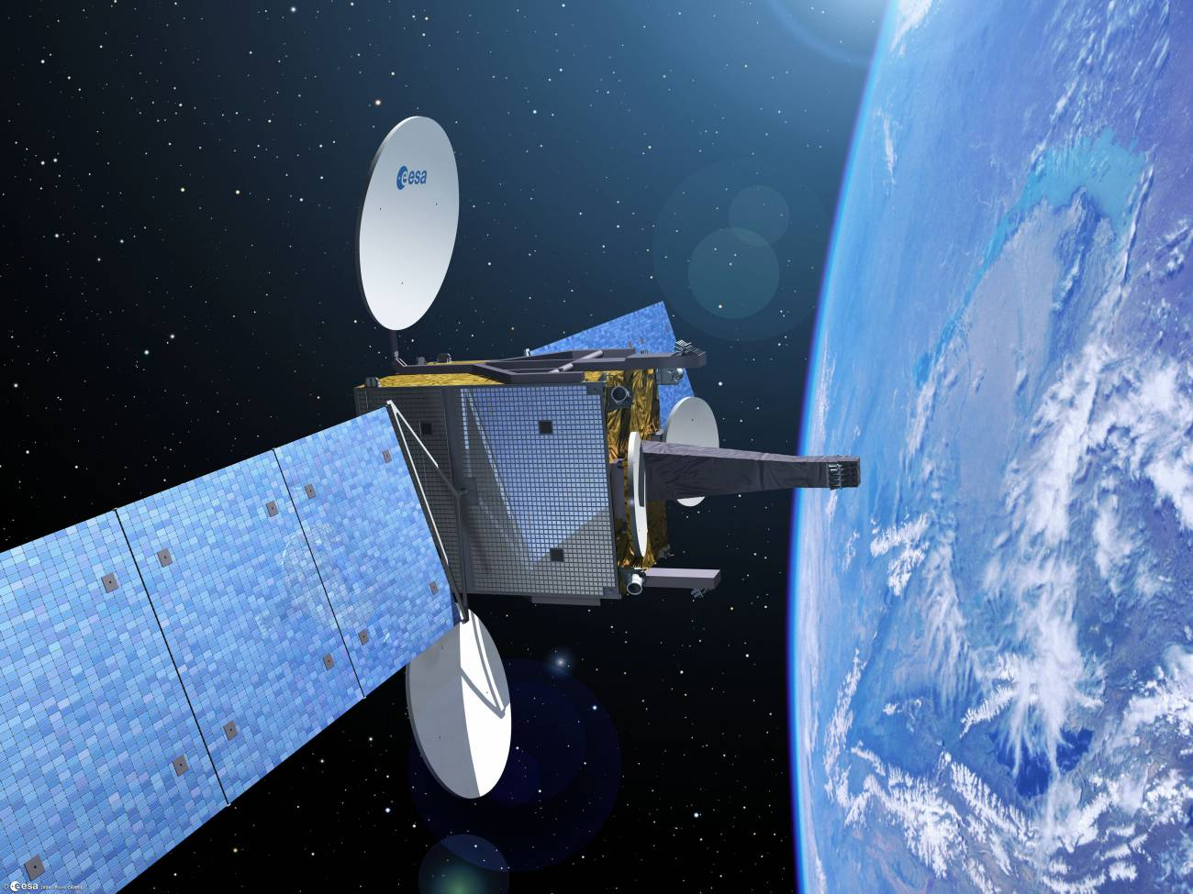

FLASHCARD # 2

**SOPORTE**



Sostiene la plataforma y la antena del satélite.